*УРОК ПАМЯТИ «БЛОКАДА ЛЕНИНГРАДА»*

25 января 2023 года в школьном музее состоялась встреча с блокадницей Лидией Васильевной Десятовой.

|  |  |
| --- | --- |
|  |  |

27 января 1944 г. силами войск Ленинградского (генерал армии Л.Л. Говоров), Волховского (генерал армии К.А. Мерецков) и 2-го Прибалтийского (генерал армии М.М. Попов) фронтов в ходе Ленинградско-Новгородской наступательной операции было окончательно разорвано кольцо блокады Ленинграда. 8 мая 1965 г. за героизм и мужество, проявленные жителями Ленинграда во время блокады, городу было присвоено почётное звание Города-героя. Начиная с 1996 г. в Российской Федерации на основании Федерального закона «О днях воинской славы (победных днях) России» от 13 марта 1995 г. 27 января отмечается как праздник – День полного освобождения Ленинграда от фашистской блокады (1944 год). В этот день закончилась героическая оборона города на Неве, продолжавшаяся на протяжении 872 дней. Немецким войскам так и не удалось вступить в город, сломить сопротивление и дух его защитников. Битва за Ленинград стала одним из важнейших сражений Второй мировой и самым продолжительным в годы Великой Отечественной войны. Она длилась почти 30 месяцев. Оборона Ленинграда – ярчайший символ мужества и самоотверженности защитников города. Ни страшный голод, ни холод, ни постоянные артиллерийские обстрелы и бомбардировки не смогли сломить волю защитников и жителей блокадного города. Ленинградцы выстояли, спасли свой город от захватчиков. Беспримерный подвиг жителей и защитников города навсегда остался в российской истории символом отваги, стойкости, величия духа и любви к нашей Родине. Упорная оборона защитников Ленинграда сковала крупные силы германской армии, а также практически все силы финской армии. Это, несомненно, способствовало победам Красной Армии на других участках советско-германского фронта. При этом, даже находясь в блокаде, предприятия Ленинграда не прекращали выпуск продукции военного назначения, которая использовалась не только при обороне самого города, но и вывозилась на «большую землю», где также применялась против захватчиков.

Хотя со времени окончания Ленинградской битвы прошло уже 78 лет, её военные события, ход, итоги, значение, а также конкретные факты мужества мирного населения города не перестают быть актуальными и в наше время. Более того, в последние годы в кругах либеральной общественности разгорались споры о том, стоило ли платить городу и стране в целом такую огромную цену, не проще ли было сдать город и сохранить людям жизнь. Такой подход встретил полное непонимание в среде людей старшего поколения, в том числе тех, кто пережил блокаду.

|  |  |
| --- | --- |
|  |  |

А в этот день в школьном музее звучала Симфония № 7 Дмитрия Шостаковича. Учащиеся 5-х классов с большим интересом слушали нашу гостью.

В Советском районе города Красноярска живут 32 человека, которым довелось жить в блокадном Ленинграде. Тогда они были детьми. Блокадное и военное детство научило этих людей дорожить жизнью. «С любовью к жизни каждый день...» — так и написала в одном из своих стихотворений блокадница — поэтесса Лидия Васильевна Десятова.

Лидия Васильевна-поэтесса. Этот талант она раскрыла в себе, когда ей было 56лет.С тех пор она выпустила 10 книг со своими стихами. Юные музееведы сделали сюрприз Лидии Васильевны, прочитав ее стихи…

Когда я приезжаю в **Ленинград,**

Перед закатом солнца чайки стонут.

Ночь. Звёзды прямо в душу мне глядят,

Плывут в Неве и никогда не тонут.

Из неба, из воды они глядят,

Напоминая мне и **Ленинграду,**

Что эти звёзды - слава всех солдат,

Прорвавших ненавистную **блокаду.**

Мне моя старость надоела,

Вернуться в детство я хочу.

Смеетесь? Это ваше дело.

О детстве вспоминать хочу.

Я десять лет жила в детдоме,

Блокады в том была вина.

Не по своей была там воле,

От голода мать умерла.

Отец, когда стоял за хлебом,

Скосил всю очередь фашист.

Над нашим ленинградским небом,

Как осы, гитлеры вились…

Когда мы в пионерах были,

Был слёт детдомовцев тогда.

Мы Ярославль посетили,

То время помнится всегда.

Из Белоруссии по рекам

Прибыл красивый пароход,

Артистов оперы-балета

Он я Ярославль тогда привез.

Такую красоту увидеть

Пришлось мне в жизни только раз.

Весь берег был детьми усыпан,

А «моряки» пустились в пляс.

За мужество и героизм, проявленные жителями блокадного города, Ленинград   звание Город-Герой, награждён орденом Ленина и медалью «Золотая Звезда».

Будем же с благодарностью помнить подвиг Ленинграда!

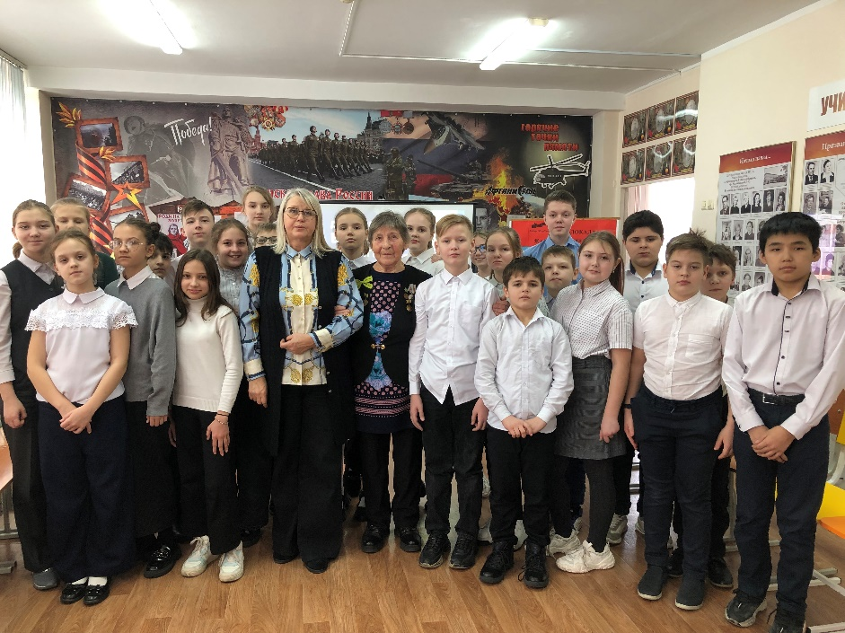

А староста совета музееведов Анастасия Першина прочитала в заключении стихотворение

 «Залпы Победы»

Улицы, ограды, парапеты,

Толпы... Толпы... Шпиль над головой,

Северным сиянием победы

Озарилось небо над Невой.

Гром орудий, но не грохот боя.

Лица... Лица... Выраженье глаз.

Счастье... Радость... Пережить такое

Сердце в состоянье только раз.

Слава вам, которые в сраженьях

Отстояли берега Невы.

Ленинград, не знавший пораженья,

Новым светом озарили вы.

Слава и тебе, великий город,

Сливший воедино фронт и тыл.

В небывалых трудностях который+

Выстоял. Сражался. Победил.

*(Вера Инбер, 1944 г.)*

Руководитель структурного подразделения Т.Ю.Калиниченко

27.01.23